國立宜蘭大學校外實習之成效評估-學生實習前問卷調查
課程名稱：_________________ 授課老師：________________
學生姓名：_________________ 學 號：________________ 填寫日期：________________
各位同學您好：
為能了解校外實習課程之成效，請同學幫忙填寫此份問卷。本問卷內容包含實習學生對實習課程前之態度及所具備之常識，本資料僅提供對實習制度改進之參考及進行整體分析，不涉及個別資料判別，且無所謂對與錯，不會影響您的成績，請您放心填寫。
敬祝
身體健康，學業進步
國立宜蘭大學 研究發展處 敬上

◎請同學以目前的情況，為自己做一評估，在適合的方格內勾選()
題號 | 題 目 | 非常  同意  5 | 同意  4 | 普通  3 | 不同意  2 | 非常  不同意  1
1 | 實習前，我瞭解職場工作態度。 | □ | □ | □ | □ | □
2 | 實習前，我瞭解實習相關的專業知識。 | □ | □ | □ | □ | □
3 | 實習前，我有自己解決實務問題的能力。 | □ | □ | □ | □ | □
4 | 實習前，我瞭解實習時相關的權利及義務。 | □ | □ | □ | □ | □
5 | 實習前，我瞭解系所提供的實習資訊或諮詢管道。 | □ | □ | □ | □ | □
6 | 實習前，我瞭解實習機構提供專業且安全的實習環境。 | □ | □ | □ | □ | □
7 | 實習有助於對未來工作的選擇。 | □ | □ | □ | □ | □
- 是否已觀看校外實習平台上之實習相關宣導影片(就業安全及性別平等教育)。 □是 □否
https://research.niu.edu.tw/ezfiles/6/1006/img/701/114081497.pdf
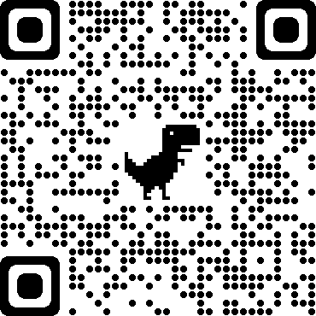

更新日期：110.06.30

